МІНІСТЕРСТВО ОСВІТИ І НАУКИ УКРАЇНИ

Криворізький національний університет

Кафедра моделювання та програмного забезпечення

ЛАБОРАТОРНА РОБОТА №2

З дисципліни «Програмування на основі Java технологій»

Тема: «Управління програмним проектом на мові Java»

Виконав студент групи ІПЗ-21-2

Губарєв Р.В.

Перевірив викладач

Котов І.А.

Гриценко А.М.

Карабут Н.О.

Кривий Ріг

2022

1. **Визначення основних положень ООП: інкапсуляція, наслідування, поліморфізм**

**Інкапсуляція** — один з трьох основних механізмів об'єктно-орієнтованого програмування. Йдеться про те, що об’єкт вміщує не тільки дані, але і правила їх обробки, оформлені в вигляді виконуваних фрагментів (методів). А також про те, що доступ до стану об'єкта напряму заборонено, і ззовні з ним можна взаємодіяти виключно через заданий інтерфейс (відкриті поля та методи), що дозволяє знизити зв'язність. Таким чином контролюються звернення до полів класів та їхня правильна ініціалізація, усуваються можливі помилки пов'язані з неправильним викликом методу. Оскільки користувачі працюють лише через відкриті елементи класів, то розробники класу можуть як завгодно змінювати всі закриті елементи і, навіть, перейменовувати та видаляти їх, не турбуючись, що десь хтось їх використовує у своїх програмах.

**Наслідування** — це один з принципів об'єктно-орієнтовного програмування, який дає класу можливість використовувати програмний код іншого (базового) класу, доповнюючи його своїми власними деталями реалізації. Іншими словами, під час успадкування відбувається отримання нового (похідного) класу, який містить програмний код базового класу з зазначенням власних особливостей використання.

**Поліморфізм** — концепція в програмуванні та теорії типів, в основі якої лежить використання єдиного інтерфейсу для різнотипних сутностей або у використанні однакового символу для маніпуляцій над даними різного типу

1. **Схематичне (графічне) представлення структури найпростішого проекту мовою Java**

Початок

Введення даних

Обробка даних

Виведення результату

Кінець

1. **Схематичне (графічне) уявлення структури середовища Java на комп'ютері**

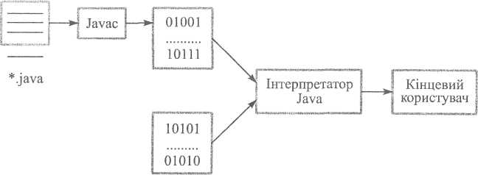

1. **Схематичне (графічне) представлення структури папок проекту на диску у папці робочого простору**

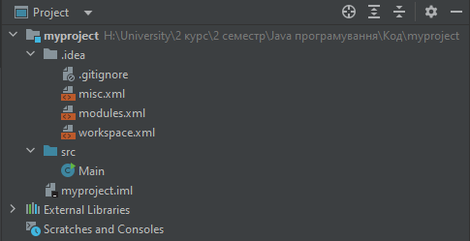

1. **Скріншот екрану програми з результатом роботи програми**

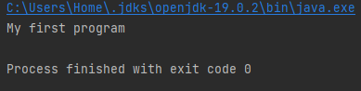

1. **Текст вихідних кодів програми**

|  |
| --- |
| public class Main {  public static void main(String[] args){  System.*out*.println("My first program");  } } |

1. **Висновки**

В цій лабораторній роботі я створив свою першу консольну програму на Java.

1. **Список використаних джерел**

* <https://uk.wikipedia.org/>
* <https://foxminded.ua/>